 | Министерство науки и высшего образования Российской Федерации  «Калужский государственный университет  им. К. Э. Циолковского»  (КГУ им. К. Э. Циолковского)

ИНСТИТУТ | «Инженерно-технологический»
КАФЕДРА | «Информационные системы и технологии»

О Т Ч Е Т

ЛАБОРАТОРНАЯ РАБОТА № 1_

ДИСЦИПЛИНА: | Современные языки программирования
ТЕМА: | Основы Go и HTTP-сервера

Выполнил: студент группы _ Б-ИСИТ-22 ФИО _ Соколенко Д.В.

Калуга, 2026 г.
ЧАСТЬ 1

- Во время работы было уставлено приложение Go и проверена его версия с помощью командной строки.
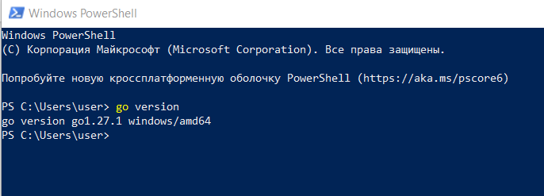

- Был создан модуль проекта командой go mod init [name]


- Были реализованы следующие маршруты:

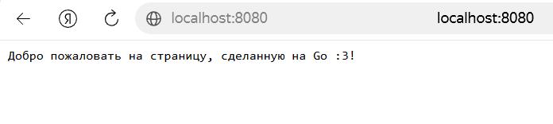
/

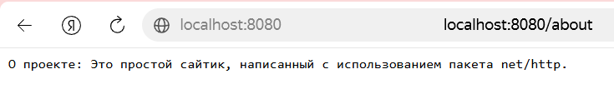
/about

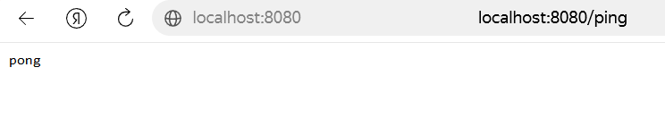
/ping
- На маршруте /ping добавлена проверка метода. Если метод не GET, выдает ошибку 405 Method Not Allowed
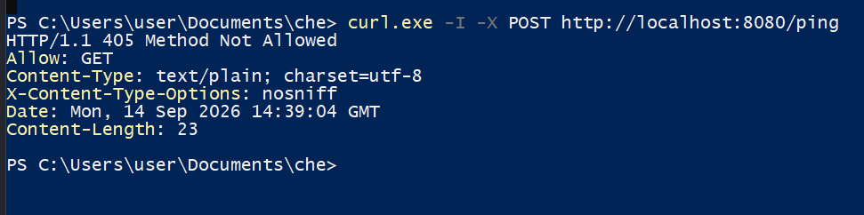

- В обработчике главной страницы добавлена проверку пути. Если путь не равен /, возвращается 404 Not Found.
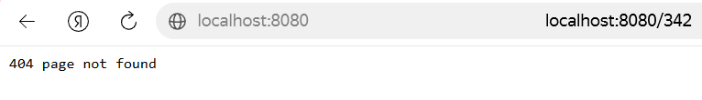

- Работа сайта была проверена через curl и через браузер.
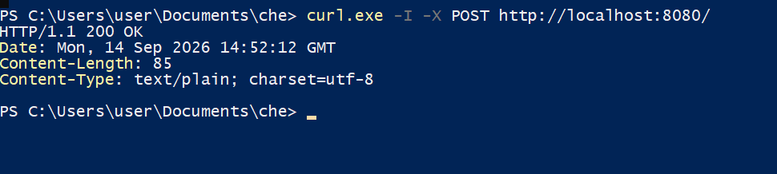
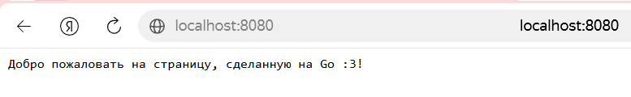

ЧАСТЬ 2
- Сервер принимает HTTP-запрос от браузера или curl.exe, например GET /ping.

- Запущенный через http.ListenAndServe сервер получает соединение и передаёт запрос в маршрутизатор http.ServeMux.

- ServeMux сравнивает путь из запроса (/ping) со своими зарегистрированными маршрутами (/, /about, /ping) и выбирает нужный обработчик - функцию, обёрнутую в http.HandlerFunc.

- Обработчик получает два параметра: http.ResponseWriter (объект, через который отправляется ответ клиерту) и *http.Request (объект, содержащий информацию о запросе).

- В homeHandler проверяется, что r.URL.Path равен /. Если путь другой (например /2347), возвращается 404 Not Found через http.NotFound. Это нужно, потому что маршрут / в ServeMux перехватывает все неопознанные пути, и без такой проверки любой незарегистрированный адрес отдавал бы приветствие.

- В aboutHandler выводится текст с описанием проекта.

- В pingHandler проверяется метод: если r.Method != http.MethodGet, устанавливается заголовок Allow: GET и возвращается 405 Method Not Allowed. Если метод GET, явно устанавливается статус 200 OK через w.WriteHeader(http.StatusOK) и выдается pong.

- Через ResponseWriter сервер записывает статус-код и тело ответа (например, 200 OK и слово pong). После этого ответ уходит клиенту.

